
湖南工业大学包装工程学院
《软件工程》期末大作业详细设计说明书

项目名称：______校园竞赛组队平台_______
学 期：2025-2026-2
专业班级：数媒2401
学生姓名：__________王若熙____________
学 号：_______2408090601006________
指导教师：钟云飞
提交日期：__2026__年__6__月__26__日

目录
1. 引言 5
1.1 编写目的 5
1.2 项目背景 5
1.3 参考资料 5
2. 总体设计回顾 5
2.1 系统目标 5
2.2 系统架构 5
2.3 开发工具说明 6
3. 系统模块详细设计 6
3.1 用户模块详细设计 6
3.1.1 模块功能 6
3.1.2 功能划分 6
3.1.3 业务流程 6
3.1.4 用户注册/登录流程图 6
3.1.5 核心类设计 9
3.1.6 关键字段 9
3.1.7 用户模块类图 10
3.2 竞赛模块详细设计 10
3.2.1 模块功能 10
3.2.2 功能划分 10
3.2.3 业务流程 11
3.2.4 竞赛浏览流程图 11
3.2.5 核心类设计 12
3.2.6 数据字段 12
3.2.7 竞赛模块类图 13
3.3 招募模块详细设计 13
3.3.1 模块功能 13
3.3.2 功能划分 13
3.3.3 业务流程 14
3.3.4 发布招募/申请加入流程图 14
3.3.5 核心类设计 16
3.3.6 数据字段 16
3.3.7 招募模块类图 17
3.4 队伍与成员模块详细设计 17
3.4.1 模块功能 17
3.4.2 功能划分 17
3.4.3 业务流程 18
3.4.4 队伍状态管理流程图 18
3.4.5 核心类设计 18
3.4.6 队伍模块类图 19
3.5 群聊模块详细设计 19
3.5.1 模块功能 19
3.5.2 功能划分 19
3.5.3 业务流程 19
3.5.4 群聊消息收发流程图 20
3.5.5 核心类设计 20
3.5.6 消息结构 20
3.5.7 群聊模块类图 21
3.6 个人主页模块详细设计 21
3.6.1 模块功能 21
3.6.2 功能划分 21
3.6.3 业务流程 21
3.6.4 个人资料编辑流程图 22
3.6.5 核心类设计 23
3.6.6 个人主页模块类图 23
3.7 管理模块详细设计 23
3.7.1 模块功能 23
3.7.2 功能划分 24
3.7.3 核心类设计 24
3.7.4 管理模块类图 24
4. 数据库详细设计 24
4.1 user 表 24
4.2 competition 表 25
4.3 recruitment 表 25
4.4 team 表 25
4.5 team_member 表 26
4.6 chat_message 表 26
4.7 application 表 26
5. 接口与调用关系设计 26
5.1 前后端调用关系 26
5.2 模块调用关系 27
6. 关键流程详细说明 27
6.1 招募发布到队伍创建流程 27
6.1.1 序列图一：入队申请审核流程 27
6.1.2 序列图二：招募发布到队伍创建流程 28
6.2 群聊消息处理流程 28
6.2.1 序列图三：群聊消息收发流程 29
6.3 个人主页更新流程 29
6.3.1 序列图四：个人资料编辑流程 30
6.4 关键算法与逻辑描述 30
6.4.1 组队匹配推荐算法 30
6.4.2 队伍状态自动更新逻辑 31
6.4.3 密码加密与验证算法 32
6.4.4 JWT身份认证与权限校验逻辑 33
6.4.5 WebSocket消息广播与重连机制 33
6.4.6 分页查询优化策略 34
7. 关键实现说明 35
7.1 关于 TRAE 辅助开发 35
8. 小结 35

1. 引言

1.1 编写目的
本文档用于对“校园竞赛组队平台”的各个模块进行详细设计说明，明确系统中各功能模块的处理流程、类与接口设计、数据库表结构、页面交互逻辑及关键业务实现方式，为后续编码、测试和维护提供依据。
【AI辅助】本部分由ChatGPT生成初稿，经本人修改完善。

1.2 项目背景
校园竞赛组队平台是一个面向高校学生的 Web 平台，主要功能包括竞赛信息展示、组队招募、加入申请、群聊交流和个人主页管理等。
本项目在开发过程中使用了 TRAE 辅助完成代码生成与部分实现优化，因此在设计文档中需要体现项目采用工具辅助开发的事实。

1.3 参考资料
- GB/T 8567-2006《计算机软件文档编制规范》
- GB/T 9385-2008《计算机软件需求规格说明规范》
- Spring Boot 官方文档
- Vue 官方文档
- MySQL 官方文档
- WebSocket 技术文档
- TRAE 相关使用说明与开发文档

2. 总体设计回顾

2.1 系统目标
系统主要实现以下目标：
- 提供竞赛信息浏览与搜索功能；
- 支持招募信息发布与队伍组建；
- 支持申请加入与审核流程；
- 支持队伍内部群聊通信；
- 支持个人主页展示与维护；
- 提供安全的登录认证与权限控制。

2.2 系统架构
系统采用前后端分离架构，整体划分为：
- 前端展示层
- 后端业务层
- 数据持久层
- 实时通信层

2.3 开发工具说明
项目开发过程中使用以下工具和环境：
- 前端开发工具：VS Code
- 后端开发工具：VS Code / WebStorm
- 数据库管理工具：VS Code / WebStorm
- AI 辅助开发工具：TRAE
- 版本控制工具：Git
- 数据库：MongoDB 8.0
- 后端框架：Node.js + Express
- 前端框架： React 18

3. 系统模块详细设计

3.1 用户模块详细设计

3.1.1 模块功能
用户模块负责用户注册、登录、退出登录、个人信息维护、身份识别与权限控制。

3.1.2 功能划分
- 用户注册
- 用户登录
- 用户退出
- 获取用户信息
- 修改个人资料
- 修改头像
- 权限校验

3.1.3 业务流程
注册流程：
- 用户进入注册页面；
- 输入账号、密码、昵称等信息；
- 前端进行基本格式校验；
- 后端检查账号是否已存在；
- 密码加密后保存到数据库；
- 返回注册成功信息。
登录流程：
- 用户输入账号和密码；
- 后端验证账号密码是否正确；
- 登录成功后生成 JWT；
- 前端保存 token；
- 用户进入系统首页。

3.1.4 用户注册/登录流程图
用户注册流程图：
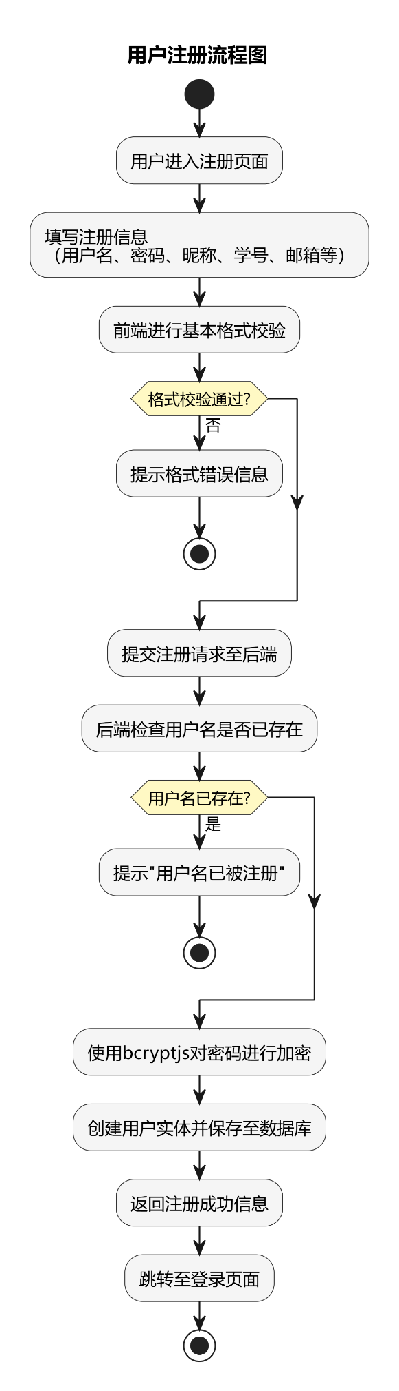
用户登录流程图：
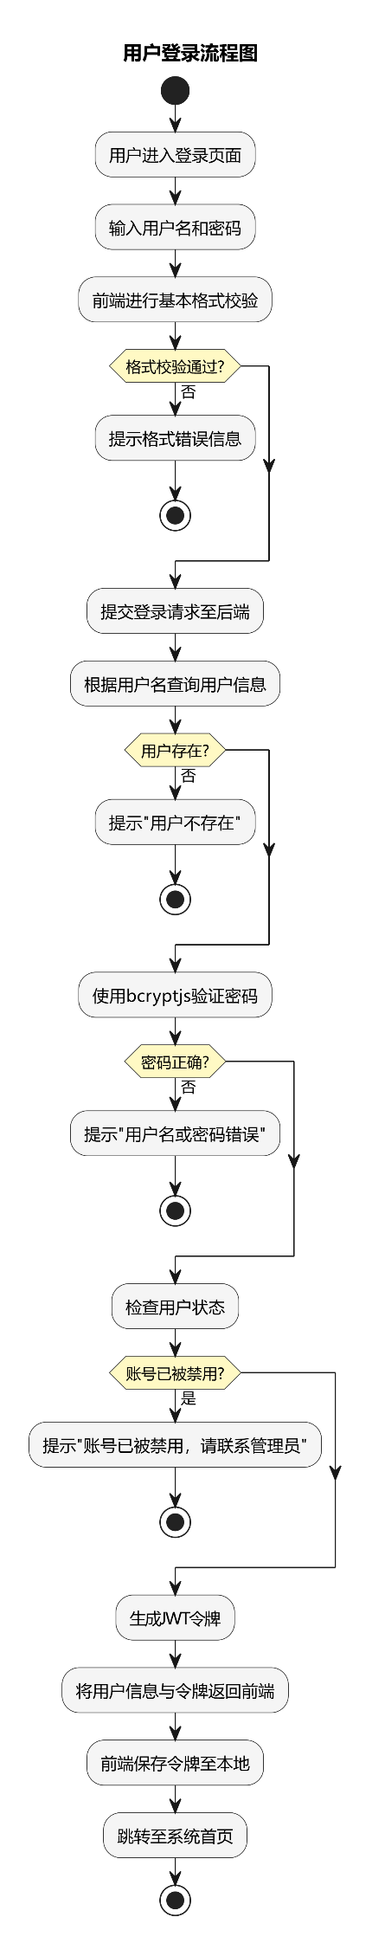

3.1.5 核心类设计
UserController
负责接收用户相关请求。
主要方法：
- register()
- login()
- logout()
- getProfile()
- updateProfile()
UserService
负责用户业务逻辑处理。
主要方法：
- registerUser()
- loginUser()
- updateUserProfile()
- getUserById()
UserMapper / UserRepository
负责数据库访问。

3.1.6 关键字段
- id
- username
- password
- nickname
- major
- avatar
- role
- create_time

3.1.7 用户模块类图
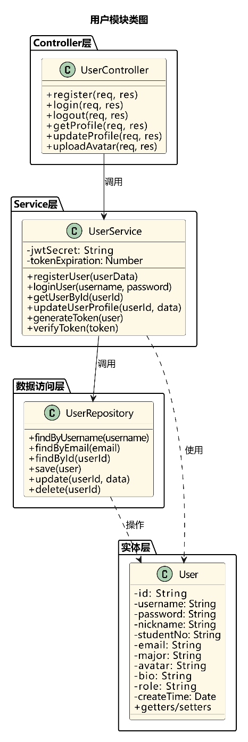

【AI辅助】本部分代码由TRAE生成，绘图由deepseek辅助生成。

3.2 竞赛模块详细设计

3.2.1 模块功能
竞赛模块负责竞赛信息展示、检索、分类浏览与详情查看。

3.2.2 功能划分
- 竞赛列表展示
- 竞赛详情查询
- 分类筛选
- 关键词搜索
- 热门竞赛推荐（可选）

3.2.3 业务流程
- 用户打开竞赛列表页；
- 系统查询数据库中的竞赛数据；
- 按条件分页显示；
- 用户点击某竞赛进入详情页；
- 系统返回对应竞赛详细信息。

3.2.4 竞赛浏览流程图
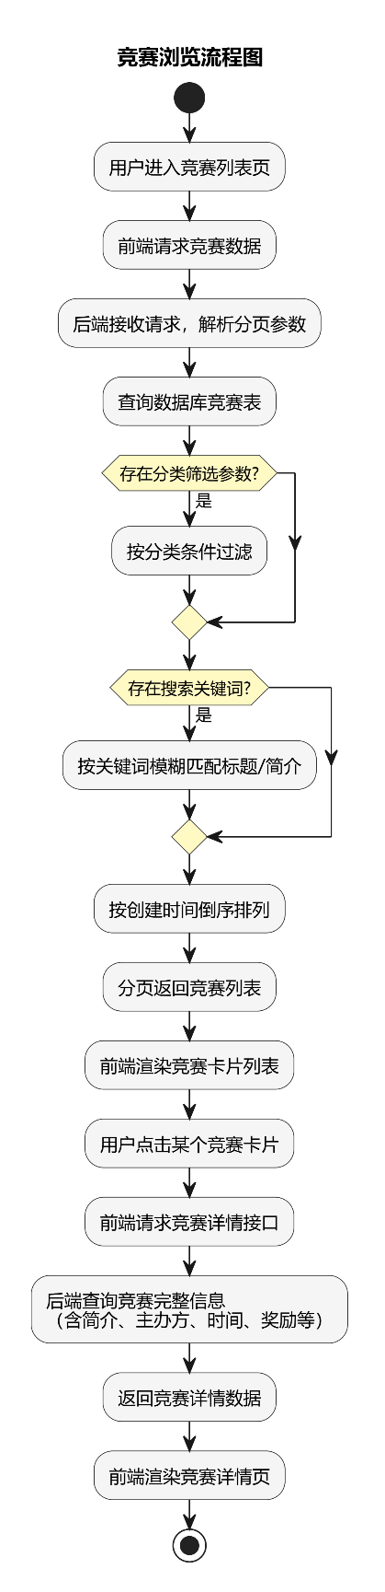

3.2.5 核心类设计
CompetitionController
- listCompetitions()
- getCompetitionDetail()
- searchCompetitions()
CompetitionService
- getCompetitionList()
- getCompetitionDetailById()
- searchByKeyword()
CompetitionMapper
- 查询竞赛表数据

3.2.6 数据字段
- id
- title
- category
- organizer
- intro
- signup_start
- signup_end
- contest_time
- reward

3.2.7 竞赛模块类图
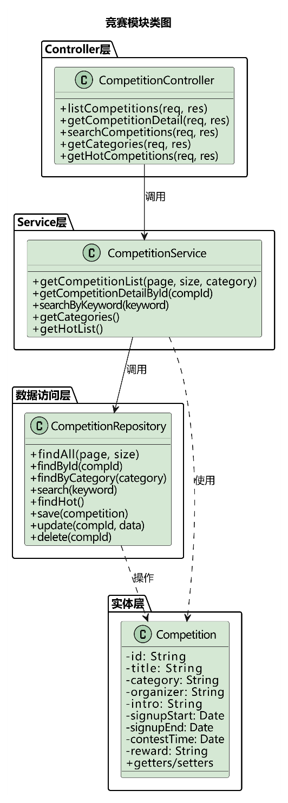
【AI辅助】本部分代码由TRAE生成，绘图由deepseek辅助生成。

3.3 招募模块详细设计

3.3.1 模块功能
招募模块是系统的核心功能之一，负责发布队伍招募信息、浏览招募信息、申请加入和审核处理。

3.3.2 功能划分
- 发布招募
- 编辑招募
- 删除招募
- 招募列表查询
- 招募详情查看
- 申请加入
- 审核申请
- 招募状态更新

3.3.3 业务流程
发布招募流程：
- 队长或发起者填写招募信息；
- 前端提交表单；
- 后端校验字段合法性；
- 数据写入招募表；
- 初始化招募状态为“招募中”。
申请加入流程：
- 用户浏览招募详情；
- 点击申请加入；
- 填写申请说明；
- 后端写入申请记录；
- 队长在后台审核；
- 审核结果更新申请状态。

3.3.4 发布招募/申请加入流程图
发布招募流程图：
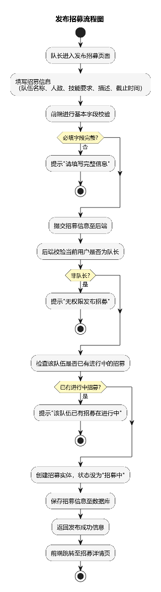
申请加入流程图：
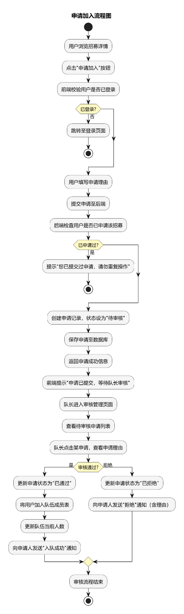

3.3.5 核心类设计
RecruitmentController
- createRecruitment()
- updateRecruitment()
- deleteRecruitment()
- getRecruitmentList()
- getRecruitmentDetail()
- applyJoin()
- reviewApplication()
RecruitmentService
- publishRecruitment()
- modifyRecruitment()
- removeRecruitment()
- applyForTeam()
- auditApplication()
RecruitmentMapper
- 招募信息增删改查

3.3.6 数据字段
- id
- competition_id
- publisher_id
- team_name
- team_size
- required_skills
- description
- status
- deadline

3.3.7 招募模块类图
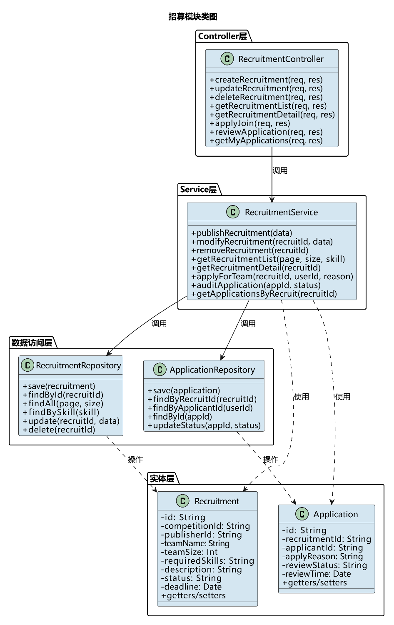

【AI辅助】本部分参考了TRAE代码编写，绘图由deepseek辅助绘制UML图。

3.4 队伍与成员模块详细设计

3.4.1 模块功能
该模块负责队伍的创建、成员管理、成员加入与退出等业务。

3.4.2 功能划分
- 创建队伍
- 查询队伍信息
- 添加队伍成员
- 删除队伍成员
- 队长权限控制

3.4.3 业务流程
- 招募通过后创建对应队伍；
- 审核通过的申请人成为队伍成员；
- 系统更新成员表；
- 队伍状态随成员数变化更新。

3.4.4 队伍状态管理流程图
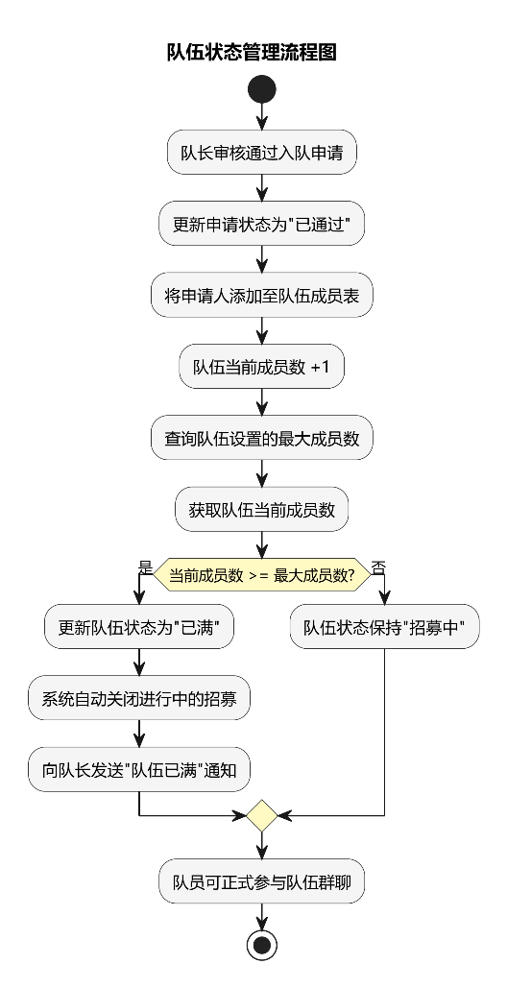

3.4.5 核心类设计
TeamController
- createTeam()
- getTeamInfo()
- addMember()
- removeMember()
TeamService
- createTeamByRecruitment()
- joinTeam()
- leaveTeam()
- getTeamMembers()
TeamMapper
- 负责队伍及成员数据访问

3.4.6 队伍模块类图
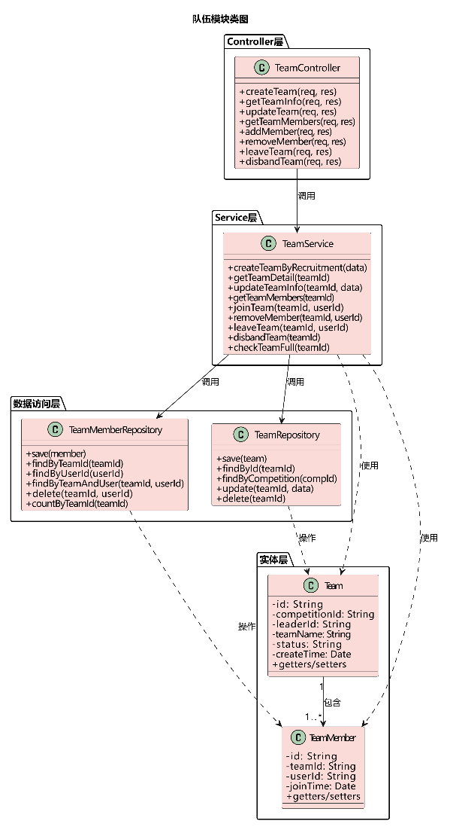
【AI辅助】本部分代码由TRAE生成，绘图由deepseek辅助生成。

3.5 群聊模块详细设计

3.5.1 模块功能
群聊模块负责队伍成员之间的实时通信。

3.5.2 功能划分
- WebSocket 连接建立
- 实时消息发送与接收
- 历史消息记录查询
- 系统消息推送

3.5.3 业务流程
- 用户进入群聊页面；
- 前端建立 WebSocket 连接；
- 用户发送消息；
- 后端接收消息并广播给在线成员；
- 同时保存消息到数据库；
- 刷新页面时可加载历史消息。

3.5.4 群聊消息收发流程图
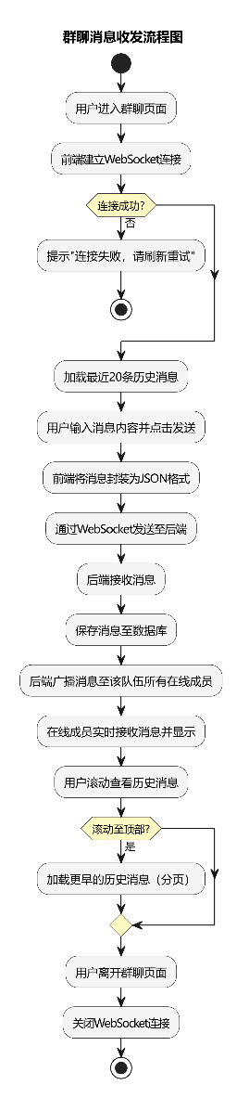

3.5.5 核心类设计
ChatController / WebSocketHandler
- onOpen()
- onMessage()
- onClose()
- broadcastMessage()
ChatService
- saveMessage()
- getHistoryMessages()
- sendSystemMessage()

3.5.6 消息结构
- messageId
- teamId
- senderId
- senderName
- content
- messageType
- sendTime

3.5.7 群聊模块类图
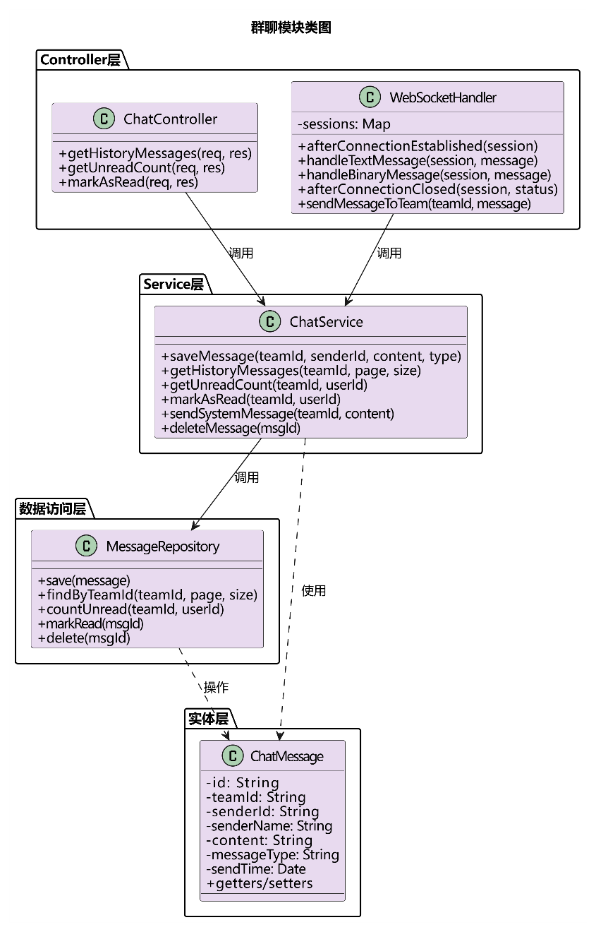

【AI辅助】本部分由TRAE生成代码参考，绘图由deepseek辅助绘制。

3.6 个人主页模块详细设计

3.6.1 模块功能
个人主页用于展示用户的竞赛经历、技能标签、头像和个人简介。

3.6.2 功能划分
- 查看个人主页
- 编辑基本资料
- 上传头像
- 添加技能标签
- 展示竞赛经历

3.6.3 业务流程
- 用户进入个人主页；
- 系统加载用户基础信息；
- 用户点击编辑按钮；
- 修改资料后提交；
- 系统更新数据库。

3.6.4 个人资料编辑流程图
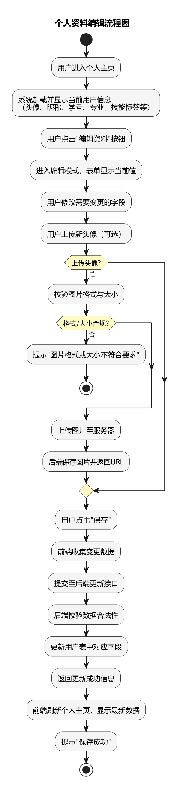

3.6.5 核心类设计
ProfileController
- getMyProfile()
- updateMyProfile()
- uploadAvatar()
ProfileService
- getProfileInfo()
- editProfileInfo()
- saveAvatar()

3.6.6 个人主页模块类图
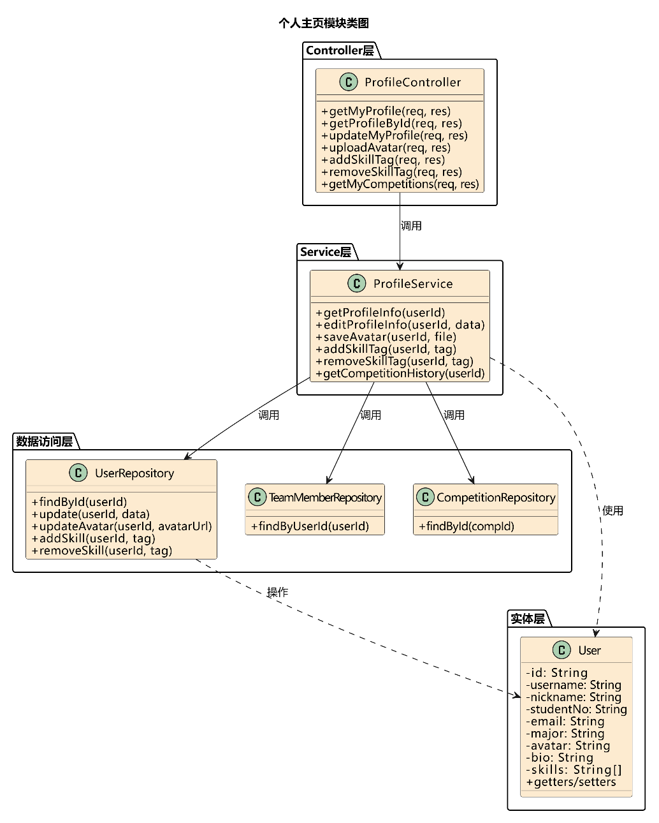
【AI辅助】本部分由TRAE生成代码参考，绘图由deepseek辅助绘制。

3.7 管理模块详细设计

3.7.1 模块功能
管理模块用于管理员进行平台内容与用户管理。

3.7.2 功能划分
- 竞赛管理
- 招募审核
- 用户管理
- 系统日志管理

3.7.3 核心类设计
AdminController
- manageCompetitions()
- manageUsers()
- reviewRecruitments()
- viewLogs()
AdminService
- approveRecruitment()
- disableUser()
- updateCompetition()
【AI辅助】本部分参考了TRAE代码，并结合平台角色整理。

3.7.4 管理模块类图
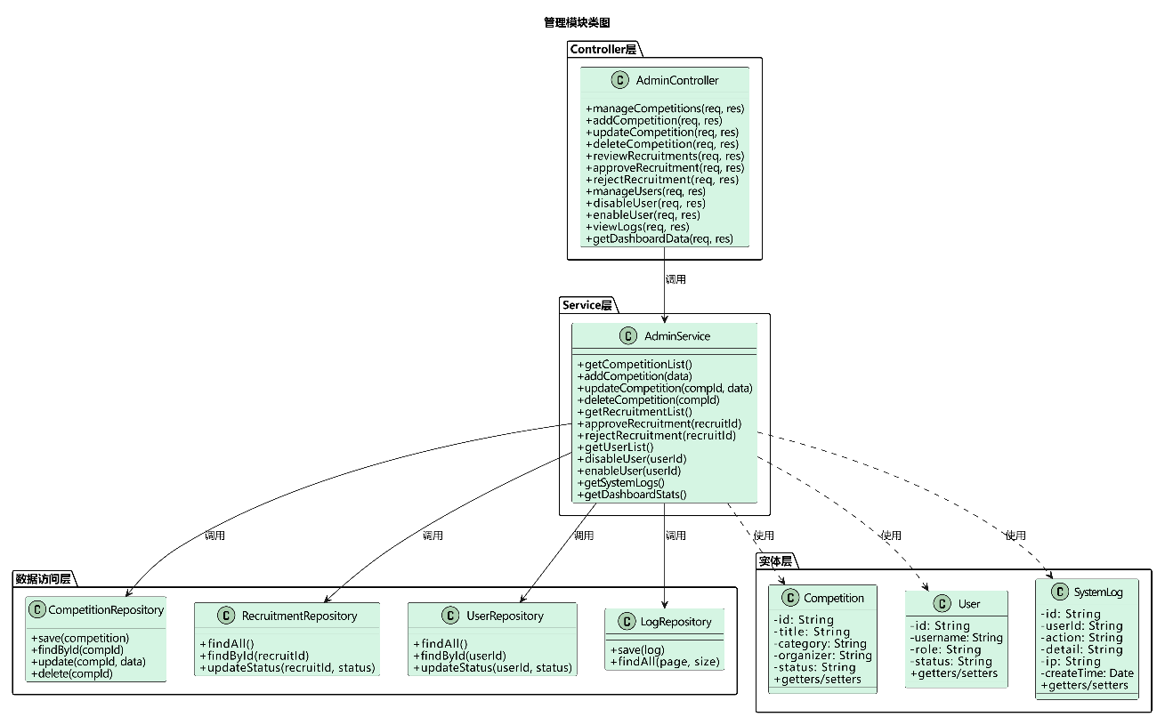
【AI辅助】本部分由TRAE生成代码参考，绘图由deepseek辅助绘制。

4. 数据库详细设计

4.1 user 表
CREATE TABLE user (
id BIGINT PRIMARY KEY AUTO_INCREMENT,
username VARCHAR(50) NOT NULL UNIQUE,
password VARCHAR(255) NOT NULL,
nickname VARCHAR(50),
student_no VARCHAR(50),
email VARCHAR(100),
major VARCHAR(100),
avatar VARCHAR(255),
bio TEXT,
role VARCHAR(20) DEFAULT 'USER',
create_time DATETIME DEFAULT CURRENT_TIMESTAMP
);

4.2 competition 表
CREATE TABLE competition (
id BIGINT PRIMARY KEY AUTO_INCREMENT,
title VARCHAR(200) NOT NULL,
category VARCHAR(100),
organizer VARCHAR(100),
intro TEXT,
signup_start DATETIME,
signup_end DATETIME,
contest_time DATETIME,
reward TEXT
);

4.3 recruitment 表
CREATE TABLE recruitment (
id BIGINT PRIMARY KEY AUTO_INCREMENT,
competition_id BIGINT NOT NULL,
publisher_id BIGINT NOT NULL,
team_name VARCHAR(100),
team_size INT,
required_skills VARCHAR(255),
description TEXT,
status VARCHAR(20) DEFAULT 'RECRUITING',
deadline DATETIME
);

4.4 team 表
CREATE TABLE team (
id BIGINT PRIMARY KEY AUTO_INCREMENT,
competition_id BIGINT NOT NULL,
leader_id BIGINT NOT NULL,
team_name VARCHAR(100),
status VARCHAR(20) DEFAULT 'ACTIVE',
create_time DATETIME DEFAULT CURRENT_TIMESTAMP
);

4.5 team_member 表
CREATE TABLE team_member (
id BIGINT PRIMARY KEY AUTO_INCREMENT,
team_id BIGINT NOT NULL,
user_id BIGINT NOT NULL,
join_time DATETIME DEFAULT CURRENT_TIMESTAMP
);

4.6 chat_message 表
CREATE TABLE chat_message (
id BIGINT PRIMARY KEY AUTO_INCREMENT,
team_id BIGINT NOT NULL,
sender_id BIGINT NOT NULL,
content TEXT NOT NULL,
message_type VARCHAR(20) DEFAULT 'text',
send_time DATETIME DEFAULT CURRENT_TIMESTAMP
);

4.7 application 表
CREATE TABLE application (
id BIGINT PRIMARY KEY AUTO_INCREMENT,
recruitment_id BIGINT NOT NULL,
applicant_id BIGINT NOT NULL,
apply_reason TEXT,
review_status VARCHAR(20) DEFAULT 'PENDING',
review_time DATETIME
);
【AI辅助】本部分由TRAE生成代码，经本人修改完善。

5. 接口与调用关系设计

5.1 前后端调用关系
- 前端页面通过 Axios 调用后端 REST 接口；
- 登录后将 token 放入请求头；
- 后端统一拦截并校验 token；
- 群聊页面通过 WebSocket 与后端建立长连接。

5.2 模块调用关系
- 用户模块为所有业务模块提供身份认证；
- 招募模块调用用户模块获取发布者信息；
- 队伍模块与申请模块联动；
- 群聊模块依赖队伍模块获取队伍成员；
- 管理模块拥有对竞赛和招募的管理权限。

6. 关键流程详细说明

6.1 招募发布到队伍创建流程
- 队长发布招募；
- 用户申请加入；
- 队长审核；
- 审核通过后创建队伍成员关系；
- 系统自动更新招募状态；
- 进入队伍群聊。

6.1.1 序列图一：入队申请审核流程
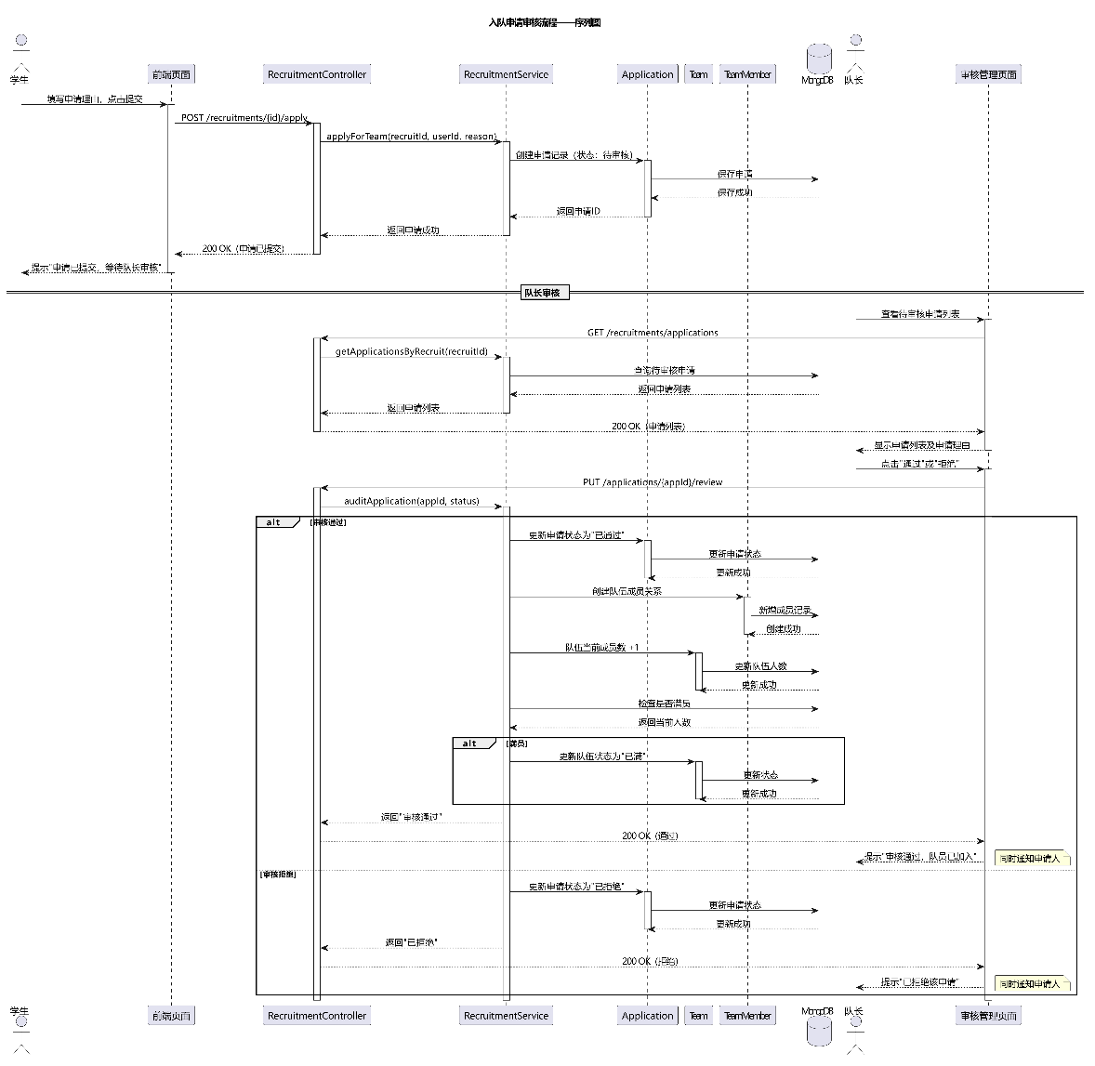

6.1.2 序列图二：招募发布到队伍创建流程
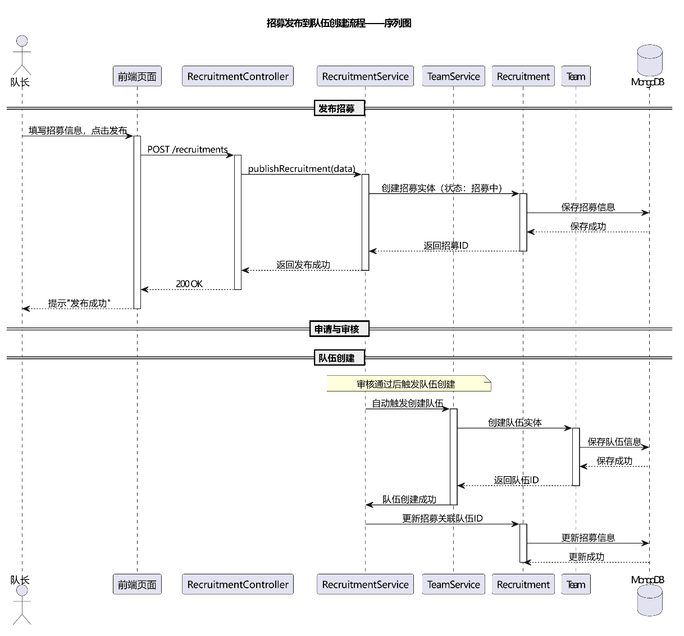

6.2 群聊消息处理流程
- 用户输入消息；
- 前端发送给 WebSocket；
- 后端接收后广播；
- 保存消息到数据库；
- 在线成员实时接收。

6.2.1 序列图三：群聊消息收发流程
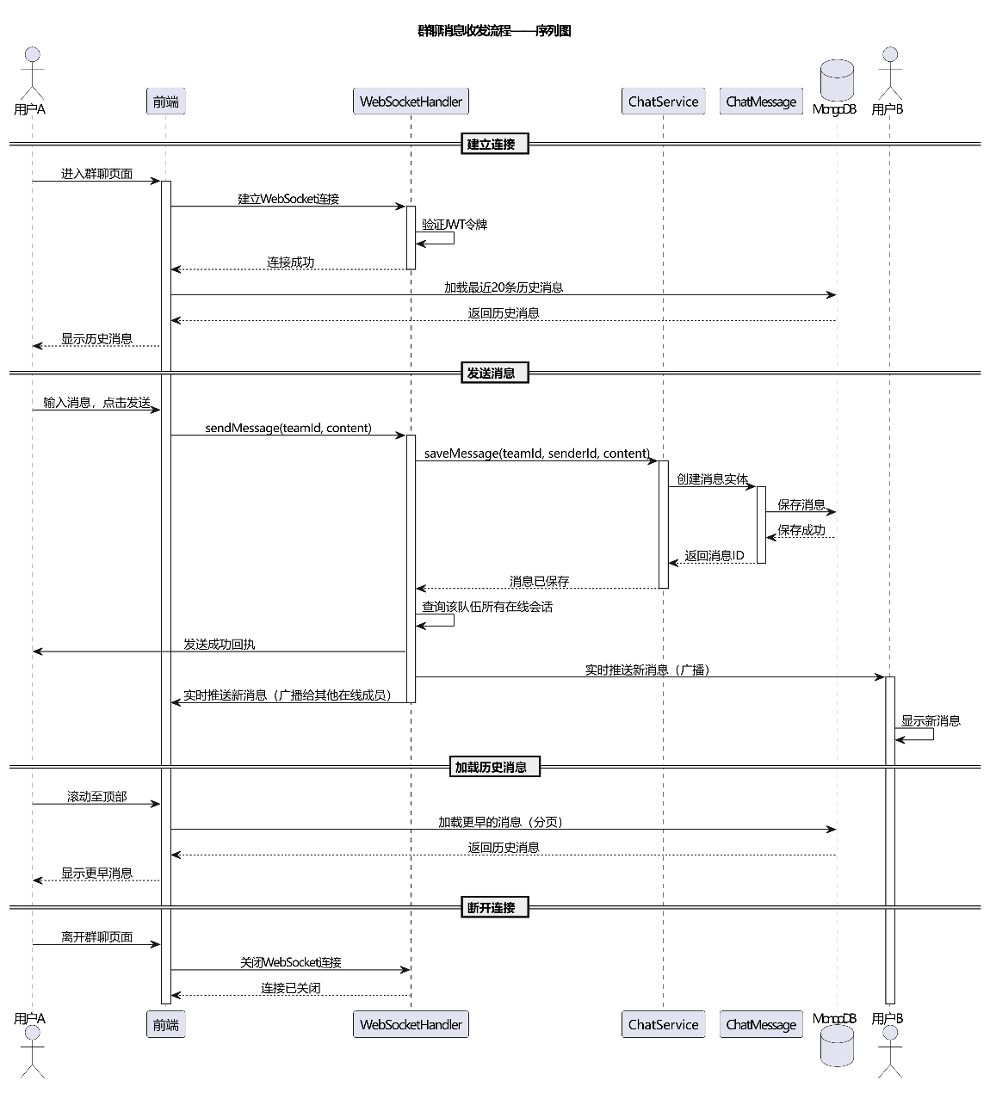

6.3 个人主页更新流程
- 用户进入个人主页；
- 修改头像、简介或标签；
- 前端提交数据；
- 后端更新用户表；
- 返回更新结果。

6.3.1 序列图四：个人资料编辑流程
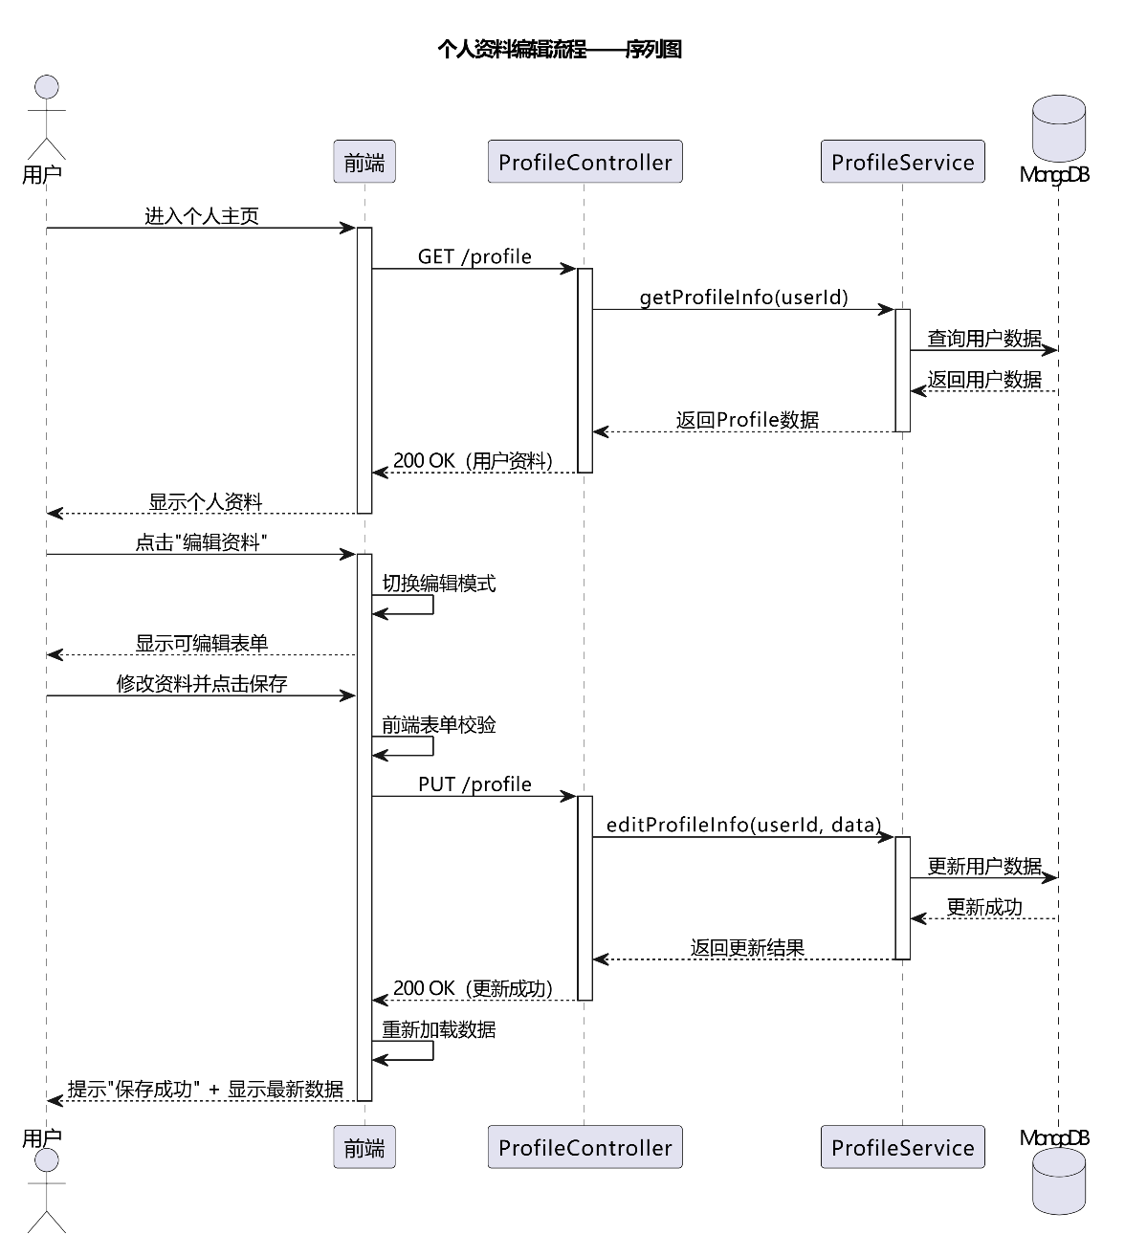
【AI辅助】由deepseek辅助绘图。

6.4 关键算法与逻辑描述

6.4.1 组队匹配推荐算法
功能描述： 根据用户的技能标签与队伍需求标签之间的匹配程度，向用户推荐最合适的队伍。
应用场景： 用户进入招募列表页时，系统根据用户个人主页中的技能标签，自动计算各队伍招募需求与用户的匹配度，按匹配度从高到低推荐队伍。
算法设计：
采用 Jaccard 相似度系数计算用户技能集合与队伍需求集合之间的匹配程度。
公式：
相似度=∣用户技能∩队伍需求∣∣用户技能∪队伍需求∣×100%相似度=∣用户技能∪队伍需求∣∣用户技能∩队伍需求∣​×100%
示例：
场景 | 用户技能 | 队伍需求 | 交集 | 并集 | 匹配度
示例1 | {Java, Python, MySQL} | {Java, Python} | {Java, Python} = 2 | {Java, Python, MySQL} = 3 | 66.7%
示例2 | {Java, Python, MySQL} | {C++, 算法} | ∅ = 0 | 5 | 0%
示例3 | {Java, Python, MySQL, React} | {Java, MySQL, React} | {Java, MySQL, React}=3 | {Java,Python,MySQL,React}=4 | 75%
推荐策略：
- 获取当前用户的技能标签列表
- 遍历所有“招募中”的队伍，提取各队伍的需求技能标签
- 逐一计算用户与各队伍的Jaccard相似度
- 按相似度降序排列，过滤匹配度为0的队伍
- 返回Top 10作为推荐结果
代码：
text
function recommendTeams(userId):
userSkills = getUserSkills(userId)
teams = getRecruitingTeams()
result = []
for team in teams:
teamSkills = team.requiredSkills
intersection = count(userSkills ∩ teamSkills)
union = count(userSkills ∪ teamSkills)
similarity = intersection / union
if similarity > 0:
result.append({team, similarity})
sort(result, by similarity DESC)
return result[0:10]
【AI辅助】本算法参考了TRAE AI的建议，本人独立完成最终设计。

6.4.2 队伍状态自动更新逻辑
功能描述： 当队伍成员人数达到上限时，系统自动将队伍状态从“招募中”更新为“已满”，并同步关闭该队伍所有进行中的招募信息。
应用场景： 队长审核通过某入队申请后，队伍人数增加，若达到上限则自动关闭招募。
状态流转规则：
当前状态 | 触发条件 | 目标状态 | 附加操作
招募中 | 成员数 >= 人数上限 | 已满 | 关闭所有进行中的招募信息
招募中 | 队长主动关闭招募 | 已满 | 更新招募状态为已截止
已满 | 队长移除成员后人数 < 上限 | 招募中 | 可重新发布招募
招募中/已满 | 队长解散队伍 | 已解散 | 移除所有成员，关闭招募
核心逻辑（审核通过后处理）：
text
function approveApplication(appId):
application = getApplicationById(appId)
application.status = "已通过"
saveApplication(application)

team = getTeamById(application.teamId)
team.currentMembers += 1

if team.currentMembers >= team.maxMembers:
team.status = "已满"
closeAllRecruitments(team.id)

saveTeam(team)
addTeamMember(team.id, application.applicantId)
【AI辅助】本部分由TRAE AI生成初稿，经本人修改完善。

6.4.3 密码加密与验证算法
功能描述： 使用bcryptjs对用户密码进行加密存储，确保数据库泄露时密码明文不会暴露。登录时对用户输入的密码进行比对验证。
应用场景： 用户注册时对密码加密后存入数据库；用户登录时对输入密码进行比对。
加密流程：
- 用户注册时提交原始密码
- 系统生成随机盐值（salt rounds = 10）
- 将盐值与原始密码进行哈希计算，生成密文
- 将密文存入数据库
验证流程：
- 用户登录时提交原始密码
- 系统根据用户名从数据库查询出已加密的密码密文
- 将用户输入的密码与密文进行比对
- 返回比对结果（true/false）
核心实现：
javascript
// 注册时加密
const salt = bcrypt.genSaltSync(10);
const hashedPassword = bcrypt.hashSync(password, salt);
// 存储 hashedPassword 至数据库

// 登录时验证
const isValid = bcrypt.compareSync(inputPassword, user.password);
安全性说明：
安全设计 | 说明
加盐哈希 | 同一密码在不同用户中加密结果不同，有效抵御彩虹表攻击
慢哈希 | bcrypt内置多次迭代计算，增加暴力破解的时间成本
密文存储 | 数据库仅存储加密后的密文，不保存原始密码
【AI辅助】本部分参考了TRAE AI的建议，本人独立完成最终内容。

6.4.4 JWT身份认证与权限校验逻辑
功能描述： 用户登录成功后生成JWT令牌，后续请求携带令牌进行身份认证。系统在请求处理前统一拦截并校验令牌有效性与权限。
应用场景： 所有需要登录后才能访问的接口（如发布招募、申请入队、编辑个人资料等）。
登录流程：
- 用户提交用户名和密码
- 后端验证密码正确性
- 生成JWT令牌，设置有效期（如7天）
- 令牌中携带用户ID和角色信息
- 返回令牌给前端
请求校验流程：
- 前端在请求头中携带令牌（Authorization: Bearer <token>）
- 后端拦截器拦截所有请求（除登录、注册等白名单接口外）
- 从请求头中提取令牌
- 验证令牌签名是否正确
- 验证令牌是否过期
- 从令牌中解析用户信息和角色
- 将用户信息注入上下文，供后续业务使用
权限控制：
角色 | 可访问资源 | 说明
学生 | 个人资料、竞赛浏览、申请入队 | 基础权限
队长 | 学生权限 + 发布招募、审核申请、管理队伍 | 队长专属
管理员 | 全部资源 | 最高权限

6.4.5 WebSocket消息广播与重连机制
功能描述： 用户进入群聊页面后，通过WebSocket与服务器建立长连接。消息发送时服务器广播至同一队伍内所有在线成员，并持久化存储至数据库。网络断开时自动尝试重连，重连成功后补收离线期间的消息。
应用场景： 队伍成员在群聊中实时收发消息。
连接建立流程：
- 用户进入群聊页面
- 前端发起WebSocket连接请求，URL中携带JWT令牌
- 服务端验证令牌有效性
- 验证通过后将用户会话加入该队伍的会话组
- 返回连接成功
消息发送与广播流程：
- 用户在群聊页面输入消息并发送
- 前端通过WebSocket将消息发送至服务端
- 服务端将消息保存至数据库（持久化）
- 服务端查询该队伍所有在线成员会话
- 将消息广播至所有在线成员
- 在线成员实时接收消息并显示在聊天界面
心跳检测与重连机制：
机制 | 实现方式 | 目的
心跳检测 | 客户端每30秒发送ping帧，服务端回复pong帧 | 检测连接是否存活
自动重连 | 心跳超时或连接断开后，客户端以指数退避策略尝试重连 | 恢复断开的连接
消息补发 | 重连成功后，客户端请求最近未收到的消息 | 确保消息不丢失
重连策略代码：
text
function connectWebSocket():
try:
ws = new WebSocket(url)
ws.onclose = function():
delay = min(1000 * 2^retryCount, 30000)
setTimeout(connectWebSocket, delay)
retryCount += 1
ws.onopen = function():
retryCount = 0
loadMissedMessages()
【AI辅助】本部分参考了TRAE AI的建议，本人独立完成最终内容。

6.4.6 分页查询优化策略
功能描述： 竞赛列表、招募列表、群聊历史消息等数据量较大的查询场景中，采用分页策略减少单次数据传输量，提升查询效率和用户体验。
实现方案： 基于游标的分页
偏移量分页存在的问题：
- 使用 skip + limit 时，随着页码增大，数据库需要扫描越多的文档，查询速度逐渐变慢
- 大偏移量时性能急剧下降
游标分页的优势：
- 使用 lastId 作为查询起点，配合排序字段直接定位，无需扫描前面的文档
- 无论页码多大，查询效率基本稳定
核心实现：
javascript
// 前端请求携带 lastId（上一页最后一条记录的ID）
function getMessages(teamId, lastId = null, limit = 20):
query = { teamId: teamId }
if (lastId):
// 查询ID小于lastId的记录（按时间倒序）
query._id = { $lt: lastId }
return db.messages.find(query)
.sort({ sendTime: -1 })
.limit(limit)
应用场景：
- 竞赛列表分页：按发布时间倒序，每次加载20条
- 群聊历史消息：按发送时间倒序，每次加载20条
- 招募列表分页：按发布时间倒序，每次加载15条
- 后台用户管理列表：按注册时间倒序，每次加载20条
【AI辅助】本部分由TRAE AI生成初稿，经本人修改完善。

7. 关键实现说明

7.1 关于 TRAE 辅助开发
本项目的代码由 TRAE 辅助生成并优化，在实际开发中可体现为：
- 使用 TRAE 生成部分基础 CRUD 代码；
- 使用 TRAE 辅助完成接口模板和页面结构；
- 使用 TRAE 优化局部业务逻辑；
- 最终代码由开发者人工审核、调整和整合。

8. 小结
本详细设计说明书对校园竞赛组队平台的主要功能模块、核心业务流程、类与接口设计、数据库结构以及关键实现方式进行了详细说明。该设计采用前后端分离架构，整体逻辑清晰，模块划分合理，具备较强的实现可行性。项目开发中使用 TRAE 辅助生成代码，有助于提高开发效率与实现质量。

